

**《软件工程》**

**实验设计报告**

实验题目： 个人课程管理系统

**学院名称 智能与计算学部**

**专 业 网络空间安全**

**学生姓名 石子跃**

**学 号 3020244294**

**年 级 2020**

**班 级 1班**

目录

摘要 3

一．建立概念模型 4

1.需求描述 4

2.找到备选类 5

3.决定候选类 5

4.类之间的关联描述 6

5.为类添加职责 7

二．用例建模 8

1.需求捕获 8

2.识别参与者 8

3.合并需求获得用例 8

4.细化用例描述 10

三．各事件流鲁棒分析 15

四．交互建模（时序图） 19

五．交互建模（活动图） 23

六．部署与实施 24

七．面向对象软件测试 26

黑盒测试 26

白盒测试 28

八．项目总结 33

# 摘要

随着新冠疫情在中国范围内乃至世界范围的传播，对传统的教育行业的教育方式带来了巨大的改变，从原先传统的线下教育向充满创新的线上教育进行转型升级。在大学生活中，开始使用各种教育平台来辅助进行教育工作。在各大学中，使用的平台错综复杂，甚至在同一个大学中会有不同老师选择不同的教育平台，如智慧树，长江雨等。这种教学安排很可能导致学生的思绪混乱导致一些错交作业或忘记课程等不必要的麻烦，阻碍学生的学习进步。基于改善此现象，本文设计了一种基于个人课程信息管理系统。

该课程管理系统以满足学生的日常学习和工作的主要需求为出发点，实现了对课程信息，课件作业等实时同步并可在无网络状态下查看。学生可及时了解自己的课程信息，未完成作业，修改信息，自动更新课程列表和作业信息等功能。

本文总体依据软件开发流程，首先对于学生在特殊时期学习所面对的问题进行了需求分析，同时对在软件开发流程中可能遇见的风险进行分析。明确了系统的设计目标和要解决的问题、功能需求和非功能需求、随后对系统进行了总体设计与详细设计。明确了系统的总体框架与各个功能模块的接口细节。然后对系统进行了实现。最后，对系统的实现情况进行了功能测试与性能测试，尽可能保证其交付使用后的良好运行

**关键词：**高校，学习管理，个人课程，线上教育

# 一．建立概念模型

## 1.需求描述

伴随着疫情的不确定性，无论是高中，小学，大学生都开始进行线上学习活动。无数用于学习的课件资源，课程时间安排混杂无序，像以往由个人进行文件管理过程繁琐，结构混乱。同时，学生们需要频繁登录智慧树平台，天大教务平台，来进行作业的提交，课程的查询，课件的下载，并且每门课程现已安排了固定的会议号，但是每次上课时还需翻找记录输入会议号和密码。上述的几个日常过程过于繁琐，于是大学生决定开发一个系统针对个人的课程，课件，作业等学习资源进行有效管理，提供利用大学官网，智慧树平台的接口进行扩展服务，方便大家的学习。

本项目是基于个人客户端的大学生个人课程管理系统。

伴随着疫情的不确定性，无论是高中，小学，大学生都开始进行线上学习活动。无数用于学习的课件资源，课程时间安排混杂无序，像以往由个人进行文件管理过程繁琐，结构混乱。同时，学生们需要频繁登录智慧树平台，天大教务平台，来进行作业的提交，课程的查询，课件的下载。与此同时每门课程现已安排了固定的会议号，但是每次上课时还需翻找记录输入会议号和密码。对于作业截止时间的提醒与显示也不尽如人意。经常出现因一时的网络愿意而不能及时提交作业或不能及时下载课件的情况发生

上述的几个日常过程过于繁琐，所以，本项目针对个人的课程，课件，作业等学习资源进行有效管理，提供利用天津大学官网，智慧树平台的接口进行扩展服务，方便大学学生的学习和工作。

## 2.找到备选类

大学生，课程，疫情，智慧树平台，天大教务平台，线上学习，老师，会议号，课件，作业，资料，文件，原因，时间，系统。

## 3.决定候选类

课程，课件，作业，课程列表，作业列表。

|  |  |  |
| --- | --- | --- |
| 名词 | 是否保留 | 理由 |
| 大学生，疫情 ，原因， | 否 | 系统外的概念，无须对其建模 |
| 智慧树，天大教务 | 是 | 应该作为可绑定的账户，是一个类 |
| 系统 | 否 | 就是将要开发的系统，即系统本身， 也无须对其进行建模 |
| 课程，课件，作业 | 是 | 很重要的3个类 |
| 老师，会议号，时间 | 否 | 用来描述课程的基本信息的，因此应 该作为“课程”类的属性处理 |
| 资料，文件 | 否 | 应该是课件类的基本组成部分 |

## 4.类之间的关联描述

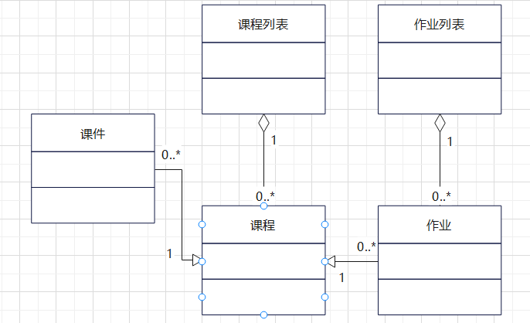

每个课程中会有多个课件（依赖关系）

每个课程中会有多个作业（依赖关系）

在课程列表中，会存在多门课程信息（聚合关系）

在作业列表中，将保留有所有未完成的作业（聚合关系）

## 5.为类添加职责

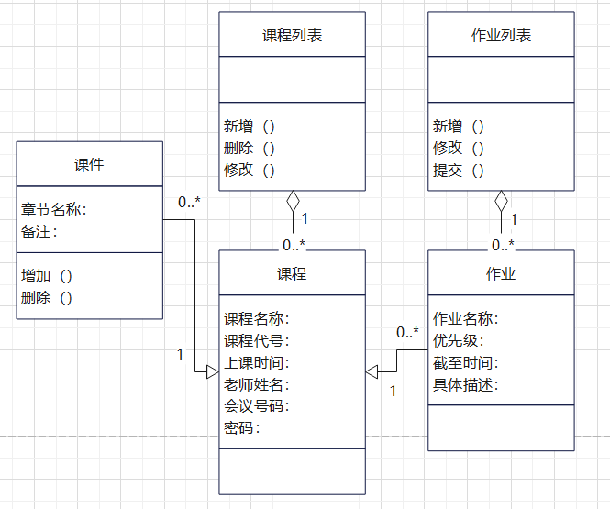

1. 课程类：根据需求描述可知，老师姓名，密码等都是可选成员变量。
2. 作业类：根据需求描述可知，如何确定作业的紧急程度，于是优先级是作业类的一个关键成员变量
3. 作业列表：是所有未完成作业的列表，是用户需要完成的作业列表，对于该类而言其主要方法是新增、修改、删除，由用户进行操作。
4. 课件类：是记录相应课件的位置的，章节名称是必不可少的。

# 二．用例建模

## 1.需求捕获

FEAT01.新增课程信息

FEAT02. 录入课程时自动生成课程代号

FEAT03. 录入新课时重名提示

FEAT04. 修改已有的课程信息

FEAT05. 按课程上课时间，名称进行查询

FEAT06.列出所有课程信息

FEAT07.上课前半小时会有课程提醒

FEAT08.列出所有作业信息

FEAT09.未完成的作业会提醒，反映在课程信息中

FEAT10.拖入的文件会自动保存在相应的课程课件中

FEAT11.绑定智慧树账号和天大教务账号

FEAT12.利用智慧树和天大教务账号进行对课程，作业的操作等

## 2.识别参与者

本次设计参与者只有一人：大学生

## 3.合并需求获得用例

**UC01.新增课程信息：**

FEAT01.新增课程信息

FEAT02. 录入课程时自动生成课程代号

FEAT03. 录入新课时重名提示

**UC02.修改课程信息：**

FEAT04. 修改已有的课程信息

**UC03.查询课程信息：**

FEAT05. 按课程上课时间，名称进行查询

FEAT06.列出所有课程信息

FEAT07.上课前半小时会有课程提醒

**UC04.查询作业信息：**

FEAT08.列出所有作业信息

FEAT09.未完成的作业会提醒，反映在课程信息中

**UC05.新添加课件：**

FEAT10.拖入的文件会自动保存在相应的课程课件中

**UC06.自动联网更新课程作业信息：**

FEAT11.绑定智慧树账号和天大教务账号

FEAT12.利用智慧树和天大教务账号进行对课程，作业的操作等

|  |  |
| --- | --- |
| 特征 | 用例 |
| FEAT01.新增课程信息  FEAT02. 录入课程时自动生成课程代号  FEAT03. 录入新课时重名提示 | UC01.新增课程信息 |
| FEAT04. 修改已有的课程信息 | UC02.修改课程信息 |
| FEAT05. 按课程上课时间，名称进行查询  FEAT06.列出所有课程信息  FEAT07.上课前半小时会有课程提醒 | UC03.查询课程信息 |
| FEAT08.列出所有作业信息  FEAT09.未完成的作业会提醒，反映在课程信息中 | UC04.查询作业信息 |
| FEAT10.拖入的文件会自动保存在相应的课程课件中 | UC05.新添加课件 |
| FEAT11.绑定智慧树账号和天大教务账号  FEAT12.利用智慧树和天大教务账号进行对课程，作业的操作等 | UC06.自动联网更新课程作业信息 |

## 4.细化用例描述

**UC01.新增课程信息：**

1. 用例名称：新增课程信息
2. 简要说明：录入新加入的课程信息
3. 事件流：

基本：

* 1. 大学生向系统发起添加课程信息的请求
  2. 显示相应界面，让大学生填写好必要的名称，时间，地点等信息，点击完成
  3. 系统确认是否存在重名等冲突
  4. 系统自动存档，并生成目录又来存放课件和作业

扩展：

* + 1. 如果存在重名，系统会提示更改名称，并让大学生选择更改或者取消
    2. 如果大学生选择取消，那么系统不会存档

1. 非功能需求：系统信息保存完整无错
2. 前置条件：大学生进入系统主界面
3. 后置条件：完成新课程的存储
4. 扩展点：无
5. 优先级：最高

**UC02.修改课程信息：**

1. 用例名称：修改课程信息
2. 简要说明：修改已经录入的课程信息
3. 事件流：

基本：

* 1. 大学生向系统发起修改课程信息的请求
  2. 显示相应界面，让大学生修改好必要的名称，时间，地点等信息，点击完成
  3. 系统确认是否存在重名等冲突
  4. 系统自动存档修改

扩展：

* + 1. 如果存在重名，系统会提示更改名称，并让大学生选择更改或者取消
    2. 如果大学生选择取消，那么系统不会存档此次修改

1. 非功能需求：系统信息保存完整无错
2. 前置条件：大学生进入此课程的详细界面
3. 后置条件：完成对课程信息更改的存储
4. 扩展点：根据绑定的账户自动核对课程信息，进行提醒
5. 优先级：中

**UC03.查询课程信息：**

1. 用例名称：查询课程信息
2. 简要说明：查询课程信息
3. 事件流：

基本：

* 1. 大学生向系统发起查询课程信息的请求
  2. 显示相应界面，默认显示今天的课程信息
  3. 大学生输入要查询的名称，或时间

扩展：

* + 1. 如果大学生选择取消，那么系统不会查询

1. 非功能需求：系统信息保存完整无错
2. 前置条件：大学生进入系统主界面
3. 后置条件：完成查询，显示在主界面的一个区域中
4. 扩展点：联网时自动根据账户进行查询
5. 优先级：中

**UC04.查询作业信息：**

1. 用例名称：查询作业信息
2. 简要说明：查询作业信息
3. 事件流：

基本：

* 1. 大学生向系统发起查询作业信息的请求
  2. 显示相应界面，默认显示所有未完成的作业
  3. 大学生输入要查询的作业，或时间

扩展：

* + 1. 如果大学生选择取消，那么系统不会查询
    2. 大学生可以给作业设置优先级

1. 非功能需求：系统信息保存完整无错
2. 前置条件：大学生进入系统主界面
3. 后置条件：作业显示在主界面的一个区域中
4. 扩展点：自动提醒作业提交，利用绑定的账户自动更新
5. 优先级：中

**UC05.新添加课件：**

1. 用例名称：添加课程的课件
2. 简要说明：将文件拖入到系统主界面的文件框
3. 事件流：

基本：

* 1. 大学生将文件拖到系统的指定区域
  2. 系统显示相应界面，让大学生选择课程
  3. 系统自动保存

扩展：

* + 1. 如果大学生选择取消，那么系统不会保存

1. 非功能需求：系统信息保存完整无错
2. 前置条件：大学生进入系统主界面
3. 后置条件：系统保存成功
4. 扩展点：无
5. 优先级：中

**UC06.自动联网更新课程作业信息：**

1. 用例名称： 自动联网更新课程作业信息
2. 简要说明： 根据绑定的智慧树和天大教务账户联网自动更新本地信息
3. 事件流：

基本：

* 1. 如果未绑定账户系统提示学生进行相应绑定
  2. 绑定成功，系统从网站获取信息，并自动新增相应课程，作业
  3. 将更新的信息提交给用户，查询是否正确
  4. 如果不正确，用户可修改。
  5. 如果正确，那么系统将自动保存修改

扩展：

* + 1. 如果大学生选择取消，那么系统不会保存
    2. 如果无网络，系统将等待联网后进行操作

1. 非功能需求：系统信息保存完整无错
2. 前置条件：大学生进入系统主界面
3. 后置条件：系统保存成功
4. 扩展点：无
5. 优先级：中

# 三．各事件流鲁棒分析

通过鲁棒分析可以让设计人员更清晰、全面了解需求。它通常使用在需求分析后及需求设计前做软件架构分析之用，它主要注重于功能需求的设计分析工作。需求规格说明书为其输入信息，设计模型为其输出信息。它是从功能需求向设计方案过渡的第一步，重点是识别组成软件系统的高级职责模块、规划模块之间的关系。

鲁棒图可以很多的解决需求分析和架构设计之间的差别。在Robustness分析中，将边界类、控制类和实体类，分别对应MVC 架构的3个层。

**UC01.新增课程信息：**

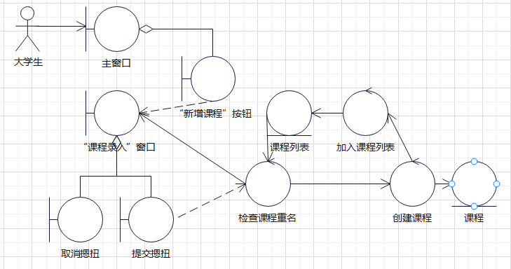

大学生进入系统主界面后，点击新增课摁扭，弹出课程录入窗口根据提示填好相应课程信息。点击提交摁扭将进行课程重复检查，若准确无误无重复，系统将保存这次的课程新增，同时更新至课程列表。

**UC02.修改课程信息：**

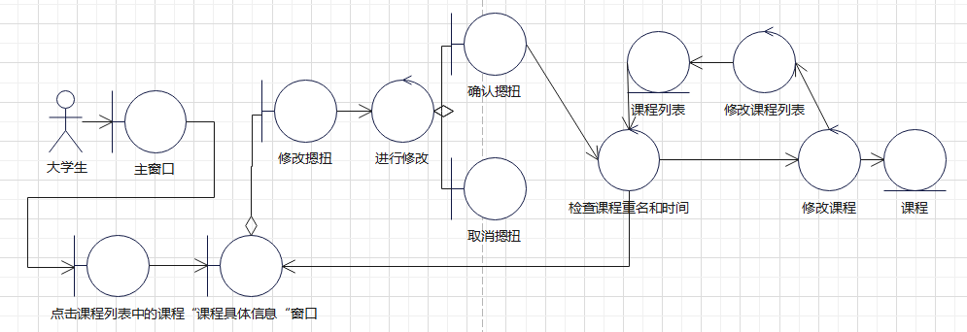

大学生进入系统主界面后，点击课程列表中的某个课程，将切换为该课程的具体信息窗口。在此窗口点击修改摁扭，可对课程的信息进行详细修改。点击确定摁扭，将进行课程的重名查询操作若准确无重复，即可保存至修改后的信息。

**UC03.查询课程信息：**

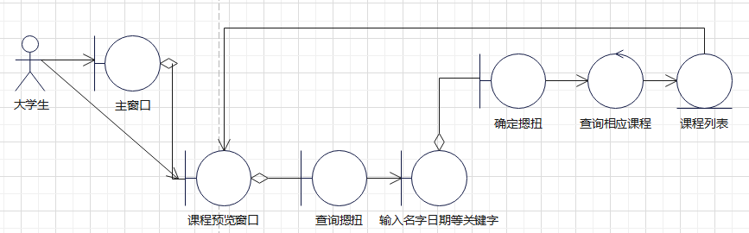

大学生进入主窗口即可看见一个课程预览窗口，其中显示了今天需要上的课程列表。若点击其中的查询摁扭，即可提示输入名字日期等关键字。输入完毕，点击确定摁扭，系统根据查询的关键字去课程中寻找满足条件的相应课程，返回查询信息至课程列表。

**UC04.查询作业信息：**

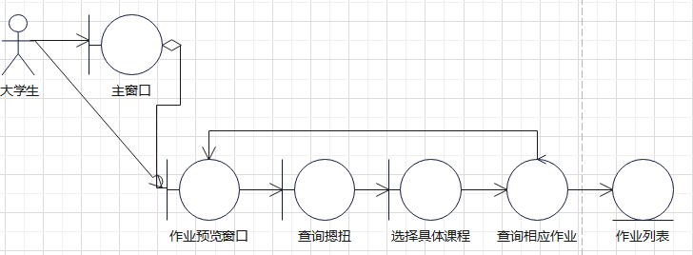

大学生进入主窗口即可看见一个作业预览窗口，其中显示了最近所有未完成的作业。若点击其中的查询摁扭，即可提示输入名字日期等关键字。输入完毕，点击确定摁扭，系统根据查询的关键字去课程作业中寻找满足条件的相应作业，返回查询信息至作业列表。

**UC05.新添加课件：**

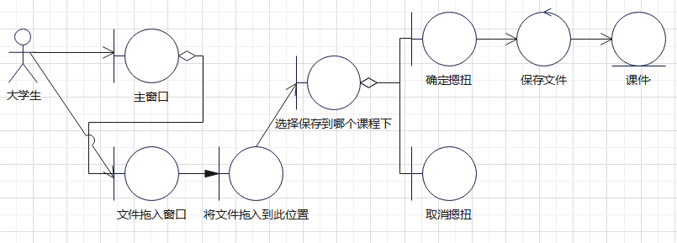

大学生进入系统主界面后，会显示一个文件拖入窗口。若拖入文件将弹出窗口让用户选择目前有的课程。用户选择该课件属于哪个课程后，为该课件添加描述等，点击确定摁扭。系统将自动保存文件至相应位置。

**UC06.自动联网更新课程作业信息：**

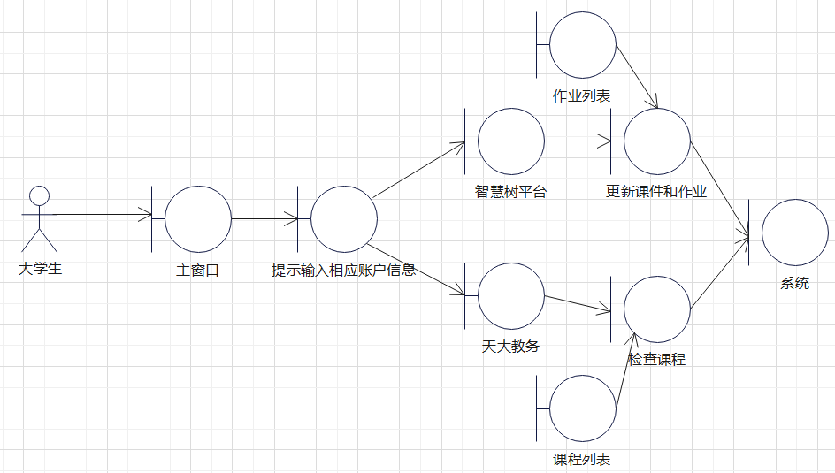

用户进入主界面，系统会提示进行智慧树和天大教务的绑定，并根据已有的作业和课程信息与网络上的信息进行对比。将结果反馈给用户。用户可进行增删改等操作。

# 四．交互建模（时序图）

**UC01.新增课程信息**

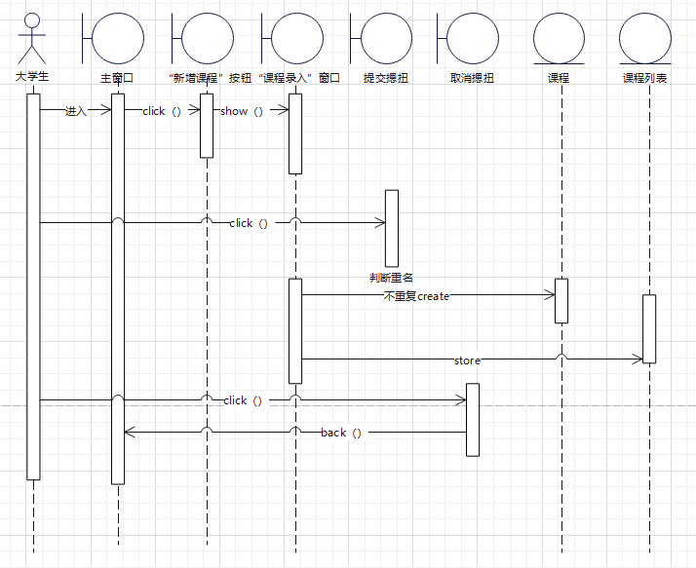

**UC02.修改课程信息**

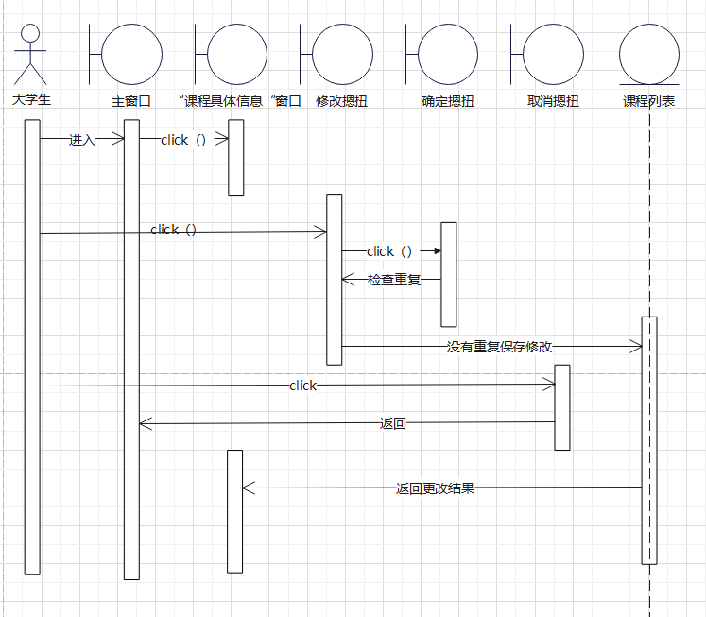

**UC03.查询课程信息**

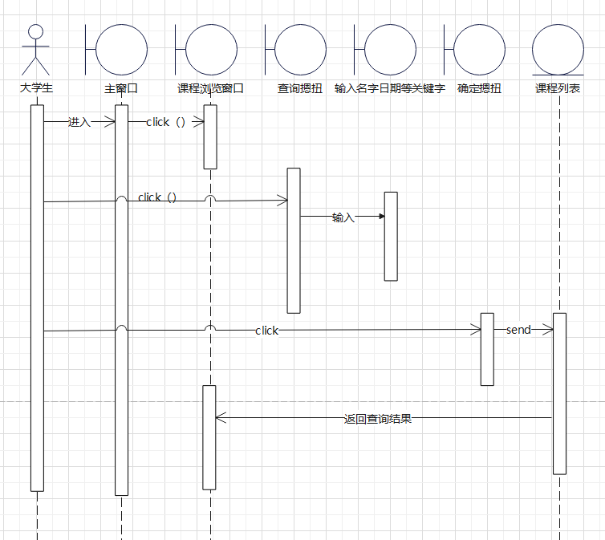

**UC04.查询作业信息**

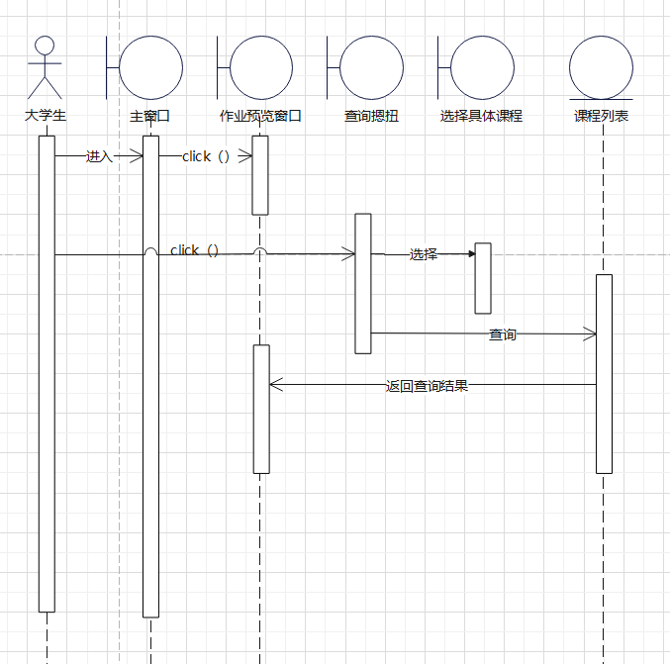

**UC05.新添加课件**

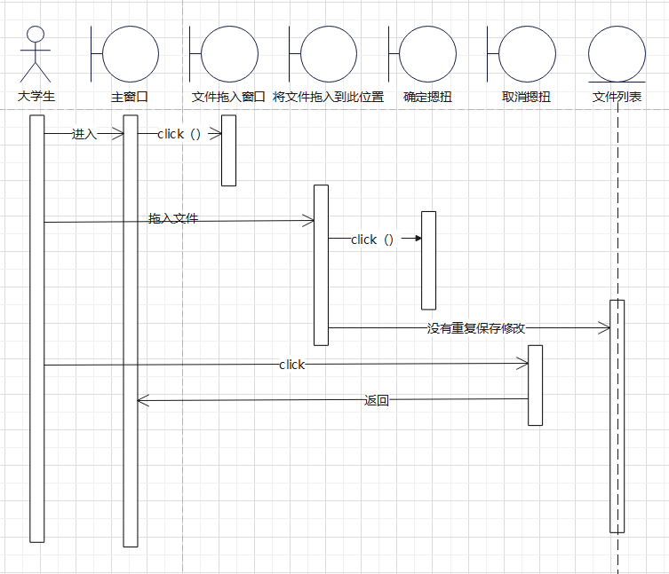

**UC06.自动联网更新课程作业信息**

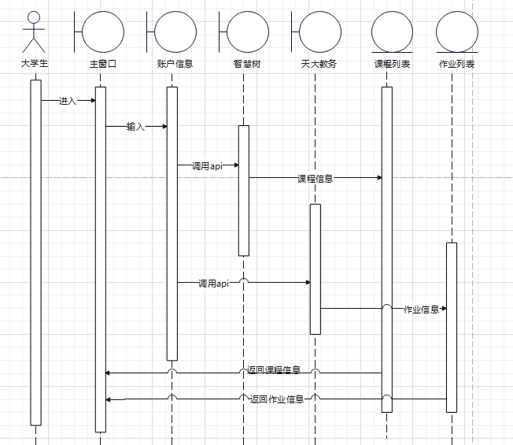

# 五．交互建模（活动图）

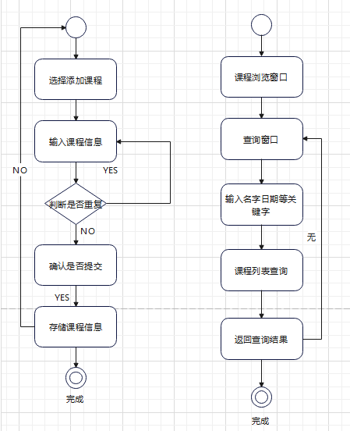

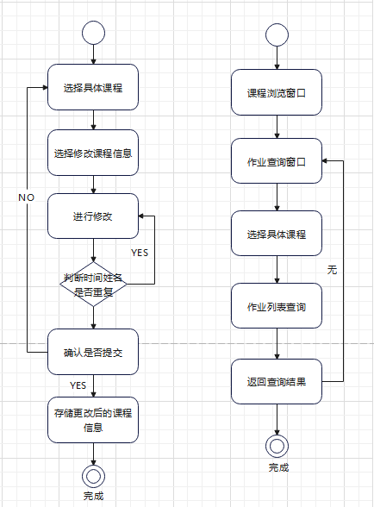

# 六．部署与实施

**系统物理结构的构件图：**

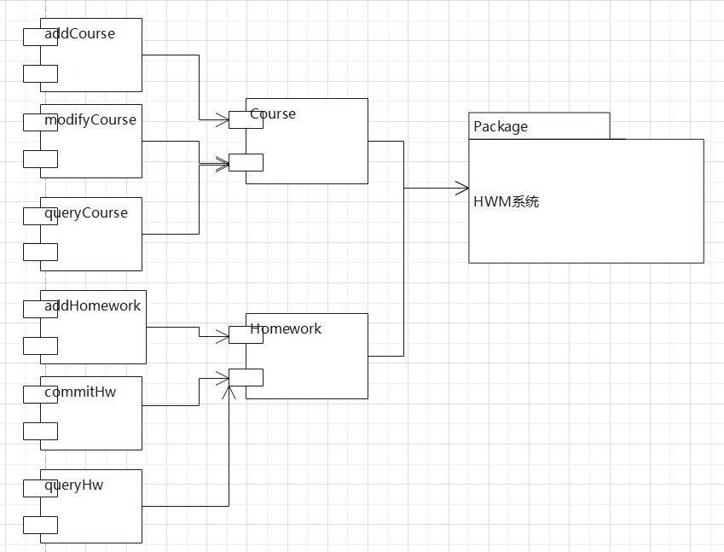

**系统部署结构的部署图：**

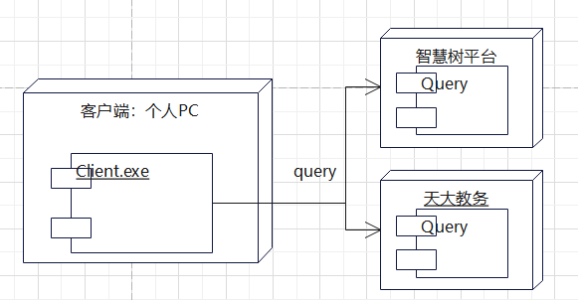

# 七．面向对象软件测试

## 黑盒测试

使用等价类划分法和边界值分析法结合进行测试

表格 1 用户绑定平台等价类划分

|  |  |  |  |  |  |  |  |  |
| --- | --- | --- | --- | --- | --- | --- | --- | --- |
| 输入条件 | 有效等价类 | 编号 | 无效等价类 | 编号 | 输入条件 | 有效等价类 |  | 无效等价类 |
| 账号 | 已在用户信息列表中的账号 | 1-1 | 账号不存在 | 1-3 | 账号 | 是数字和字母的组合 |  | 包含非数字、字母字符 |
| 密码 | 和账号对于密码相同 | 1-2 | 和账号对于密码不同 | 1-4 |  | 长度不超过10 |  | 长度大于10 |
|  |  |  |  |  | 密码 | 由不超过16个字符组成 |  | 长度大于16 |

表格 2 课程增加等价类划分

|  |  |  |
| --- | --- | --- |
| 输入条件 | 有效等价类 | 无效等价类 |
| 课程名称 | 长度不超过20字节 | 长度超过20字节 |
|  | 不在课程信息列表中 | 已在课程信息列表中(2-1) |
| 课程时间 | DATE型 | 不是数字(2-2) |
| 课程地点 | 长度不超过20字节 | 长度超过20字节 |
| 课程会议号 | 长度超过20字节 | 长度超过20字节 |
|  |  |  |

表格 3 作业增加等价类划分

|  |  |  |
| --- | --- | --- |
| 输入条件 | 有效等价类 | 无效等价类 |
| 作业名称 | 长度不超过20字节 | 长度超过20字节 |
|  | 不在作业信息列表中 | 已在作业信息列表中（3-1） |
| 作业截至时间 | DATE型 | 不是数字(3-2) |
| 作业所属课程 | 长度不超过20字节 | 长度超过20字节  不在课程列表中(3-3) |
| 作业描述 | 长度超过20字节 | 长度超过20字节 |
|  |  |  |

表格 4 课件增加等价类划分

|  |  |  |
| --- | --- | --- |
| 输入条件 | 有效等价类 | 无效等价类 |
| 课件名称 | 长度不超过20字节 | 长度超过20字节 |
|  | 不在课件信息列表中 | 已在课件信息列表中 |
| 课件文件地址 | 长度不超过20字节 | 长度超过20字节 |
| 课件描述 | 长度不超过20字节 | 长度超过20字节 |

表格 4课程信息修改等价类划分

|  |  |  |  |  |  |  |
| --- | --- | --- | --- | --- | --- | --- |
| 输入条件 |  | | 有效等价类 |  | | 无效等价类 |
| 课程名称 | | 长度不超过20字节 | | | 长度超过20字节 | | |
|  | | 不在课程信息列表中 | | | 已在课程信息列表中 | | |
| 课程时间 | | DATE型 | | | 不是数字 | | |
| 课程地点 | | 长度不超过30字节 | | | 长度超过30字节 | | |
| 课程会议号 | | 长度超过30字节 | | | 长度超过30字节 | | |
|  |  | |  |  | |  |

**各模块测试用例**

表格 1 账号密码绑定测试用例

|  |  |  |  |
| --- | --- | --- | --- |
| 覆盖等价类 | 账号 | 密码 | 预期结果 |
| 所有有效等价类 | 1234567ljm | 123456q | 登录成功(可在智慧树上使用) |
| 1-3 | 000000000 | 123456q | 账号不存在 |
| 1-4 | 1234567ljm | 1111111 | 密码错误 |

表格2 课程增加测试用例

|  |  |  |  |  |  |
| --- | --- | --- | --- | --- | --- |
| 覆盖等价类 | 课程名称 | 课程时间 | 课程地点 | 课程会议号 | 预期结果 |
| 所有有效等价类 | 高等数学 | 8：30 | 46教318 | 234684120 | 课程增加成功 |
| 2-1 | 高等数学 | 8：30 | 45教302 | 531457653 | 课程已存在 |
| 2-2 | 大物 | Hhhh | 33教110 | 453426676 | 课程时间格式错误 |

表格3 作业增加测试用例

|  |  |  |  |  |  |
| --- | --- | --- | --- | --- | --- |
| 覆盖等价类 | 作业名称 | 作业截止时间时间 | 作业所属课程 | 作业描述 | 预期结果 |
| 所有有效等价类 | 第一章课后题 | 2022.5.7 | 高等数学 | 很着急 | 作业增加成功 |
| 3-1 | 第一章课后题 | 8：30 | 高等数学 | 531457653 | 作业已存在 |
| 3-2 | RDT实验 | Hhhh | 计算机网络 | 加急 | 作业截止时间格式错误 |
| 3-3 | 电磁波课后作业 | 2022.5.8 | 大学物理 | 一般 | 课程不存在 |

表格2 课程增加测试用例

|  |  |  |  |  |  |
| --- | --- | --- | --- | --- | --- |
| 覆盖等价类 | 课程名称 | 课程时间 | 课程地点 | 课程会议号 | 预期结果 |
| 所有有效等价类 | 高等数学 | 18：30 | 48教318 | 234684120 | 课程修改成功 |
| 4-1 | 大物 | 8：30 | 45教302 | 531457653 | 要修改的课程不存在 |
| 4-2 | 大物 | Hhhh | 33教110 | 453426676 | 课程修改时间格式错误 |

## 白盒测试

1. 课程添加流程图

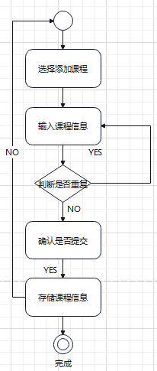

表 1 课程增加模块测试用例

|  |  |  |  |  |  |
| --- | --- | --- | --- | --- | --- |
| 课程是否存在 | 课程名称 | 课程时间 | 课程地点 | 课程会议号 | 预期结果 |
| 不存在 | 高等数学 | 周三，周五8：30 | 46教106 | 3214654756 | 课程增加成功 |
| 不存在 | 大雾 | A，fga | 33教103 | 无 | 课程时间格式错误 |
| 已存在 | 高等数学 | 周三，周五8：30 | 46教106 | 无 | 课程已存在 |
| 不存在 | 计算机基础 | 周四10：05 | 44教108 | 无 | 课程增加成功 |

1. 修改课程信息流程图

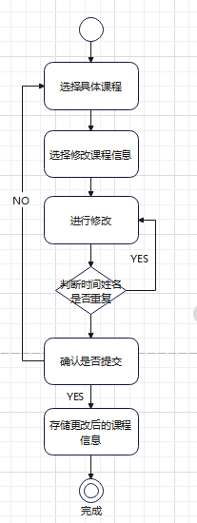

|  |  |  |  |  |  |
| --- | --- | --- | --- | --- | --- |
| 课程是否存在 | 课程名称 | 课程时间 | 课程地点 | 课程会议号 | 预期结果 |
| 存在 | 高等数学 | 周三，周五8：30 | 46教106 | 3214654756 | 课程修改成功 |
| 不存在 | 大雾 | A，fga | 33教103 | 无 | 课程不存在且格式不正确 |
| 已存在 | 高等数学 | A，fga | 46教106 | 无 | 修改的课程时间不正确 |

1. 新增作业流程图

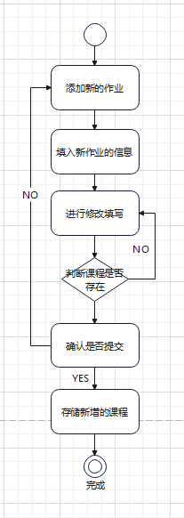

表格3 作业增加测试用例

|  |  |  |  |  |  |
| --- | --- | --- | --- | --- | --- |
| 相应课程是否存在 | 作业名称 | 作业截止时间时间 | 作业所属课程 | 作业描述 | 预期结果 |
| 存在 | 第一章课后题 | 2022.5.7 | 高等数学 | 很着急 | 作业增加成功 |
| 存在 | 第一章课后题 | 8：30 | 高等数学 | 531457653 | 作业已存在 |
| 存在 | RDT实验 | Hhhh | 计算机网络 | 加急 | 作业截止时间格式错误 |
| 不存在 | 电磁波课后作业 | 2022.5.8 | 大学物理 | 一般 | 课程不存在 |

1. 作业查询流程图

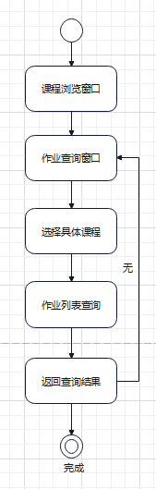

1. 课程删除流程图

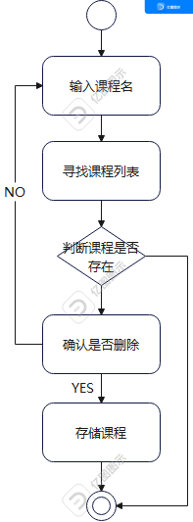

表5课程删除模块测试用例

|  |  |
| --- | --- |
| 课程存在状态名称 | 预期结果 |
| 存在 | 删除成功 |
| 不存在 | 菜品不存在 |

# 八．项目总结

本项目是基于个人客户端的大学生个人课程管理系统。本项目针对个人的课程，课件，作业等学习资源进行有效管理，提供利用天津大学官网，智慧树平台的接口进行扩展服务，方便大学学生的学习和工作。

整个项目的开发过程为问题分析、需求分析、详细设计、编码实现和测试五个阶段。

在问题分析阶段，主要对该项目的设计目标，可行性，项目风险以及需求进行分析。该系统在技术，市场需求，系统开发成本需求上均是可行的，项目风险分析了项目各阶段可能会出现的问题，并给出相关的风险管理方法。

在详细设计阶段，是对系统各功能模块进行详细的设计。使用类图，活动图，顺序图对系统各模块进行详细的设计，明确各模块的功能，使用方法，出错处理。

编码实现阶段进行各模块的实现。进行实现前，确定实现使用的编程语言，工具，框架。对各模块编写完后进行模块的单元测试，确保实现的正确性。

测试阶段对系统进行集成测试和确认测试，对系统的各项功能进行测试。测试的方法有黑盒测试和白盒测试，由于具体实现接口调用过于繁琐。本项目测试是以单机版的形式在我的电脑上进行。

在测试完成后，进行项目的部署和发布。

通过本次项目设计，我掌握面向对象软件设计流程，进行系统需求分析与系统功能，模块设计；完成对系统的整体详细设计和建模完成题目软件的需求分析、概要 设计、详细设计、系统实现、软件测试、软件安装部署和项目总 结等。